今日动态
2023.9.15 周五 雨
记录人：姜娜
※一日活动篇
◎今日来园人数：22人，1人缺勤。
◎早点：酸奶、腰果、饼干。
◎午餐：米饭、虾仁胡萝卜西兰花、蒜泥生菜、冬瓜海带肉圆汤。
◎水果：圣女果、猕猴桃。
◎午点：葱油花卷、日式小圆饼。
姓名 | 入园情绪 | 自主放物品 | 午饭情况 | 午睡情况 | 午点情况 | 大便情况
高昀棋 | ☆ | ☆ | 饭菜都剩 | ☆ | 剩
陈琬儿 | ☆ | ☆ | ☆ | ☆ | ☆
秦初曈 | ☆ | ☆ | ☆ | ☆ | ☆
曹钰欣 | ☆ | ☆ | ☆ | ☆ | ☆
余思纯 | ☆ | ☆ | ☆ | ☆ | ☆
张榕汐 | ☆ | ☆ | ☆ | ☆ | ☆
陆亦萱 | 请假 | 请假 | 请假 | 请假 | 请假
陈欣尹 | ☆ | ☆ | 剩菜 | ☆ | ☆ | 中1
陈诗羽 | ☆ | ☆ | ☆ | ☆ | ☆
张子瑶 | ☆ | ☆ | ☆ | ☆ | ☆
陈佳奕 | ☆ | ☆ | ☆ | ☆ | ☆ | 上1
蒋芊冉 | ☆ | ☆ | ☆ | ☆ | ☆
朱舒窈 | ☆ | ☆ | ☆ | ☆ | ☆
陈舒然 | ☆ | ☆ | ☆ | ☆ | ☆
秦昊吕 | ☆ | ☆ | 剩菜 | ☆ | ☆
刘一航 | ☆ | ☆ | ☆ | ☆ | ☆
万靖炘 | ☆ | ☆ | ☆ | ☆ | ☆
巢惟燚 | ☆ | ☆ | 饭菜都剩 | ☆ | 剩
陆奕果 | ☆ | ☆ | 饭菜都剩 | ☆ | ☆
沈梓诺 | ☆ | ☆ | 喂完 | ☆ | ☆
陈杭昱 | ☆ | ☆ | ☆ | ☆ | ☆
蒋一帆 | ☆ | ☆ | 剩菜 | ☆ | 剩
陈宥和 | ☆ | ☆ | 剩菜 | ☆ | 剩
入园情绪：能够开开心心来到幼儿园☆
自主放物品：能够将水杯放在水杯架上，把物品摆放在抽屉里☆
午饭情况：能够独立把饭菜吃完☆
午睡情况：能够在1点前入睡☆
午点情况：能够独立把午点吃完☆

※来园游戏篇
小朋友们来园后，能自主放物品；进入教室后，能选择自己喜欢的玩具玩一玩。
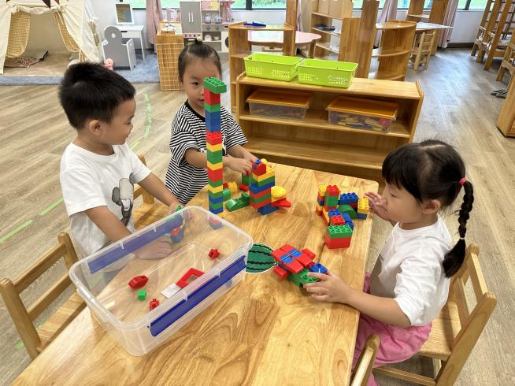 | 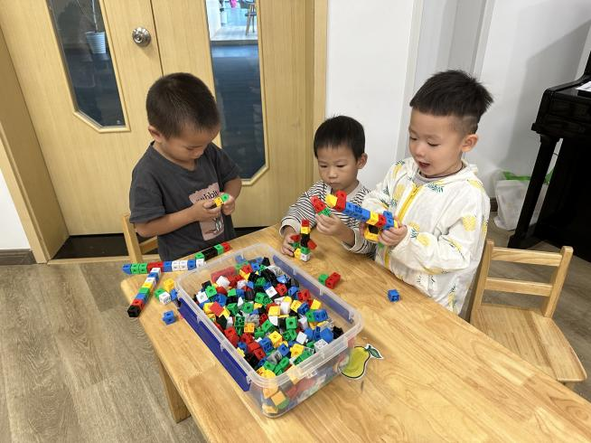
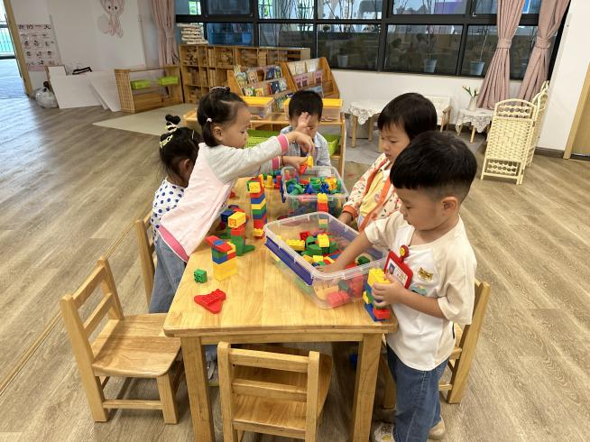 | 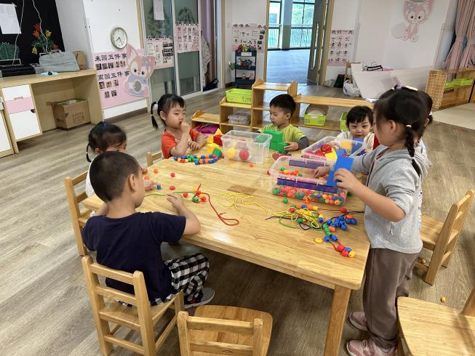

※集体活动篇
美术：神奇的画笔
神奇的画笔是一节让幼儿认识蜡笔的活动,蜡笔色彩鲜艳,画在纸上可以变成各种各样有颜色的图案，是孩子画画经常用到的工具。本次活动主要通过给幼儿一个颜色视觉的冲击,引起他们对蜡笔和绘画的兴趣，从介绍蜡笔宝宝的不同和作用让他们认识蜡笔、了解学习用蜡笔作画的方法，并且喜欢上蜡笔，从而建立初步的绘画常规。
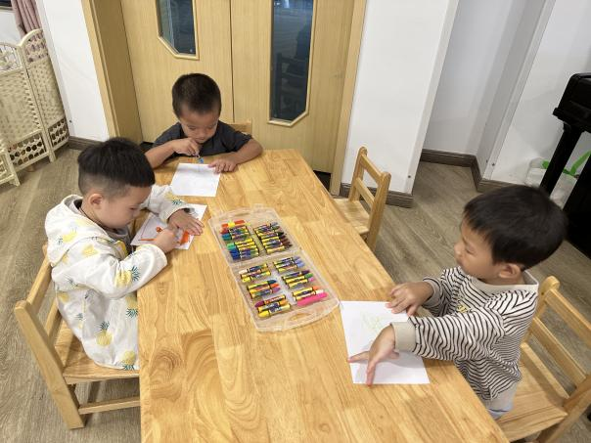 | 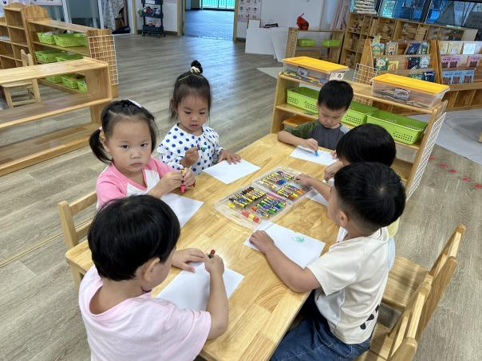
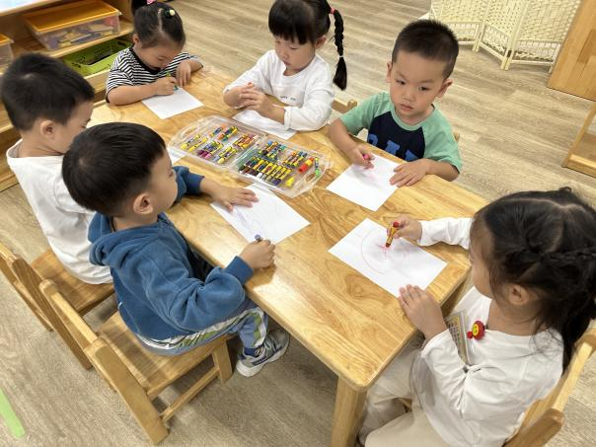 | 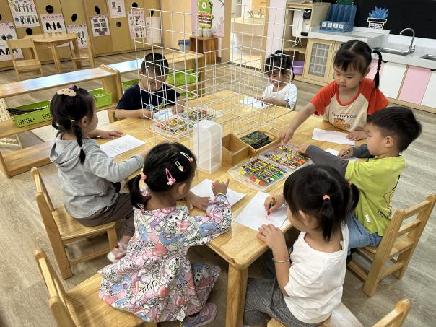

※温馨提示
幼儿园的植物角是幼儿园教育环境中的重要组成部分。为培养宝贝们对植物的兴趣，愿意亲近大自然的情感，我班将开设植物角，需请家长配合做以下工作：
请每位家长为孩子准备一盆容易养活的植物并在植物上写上孩子名字及植物名称。建议带具有观赏性的植物、花卉。也可以带水培类植物：郁金香、铜钱草等，（请注意：不要带绿萝、吊兰）。孩子们将在老师的指导下学习照料管理，用自己的方式来记录植物的生长过程。激发幼儿关心、爱护植物，保护环境！

